最低生活保障办事流程

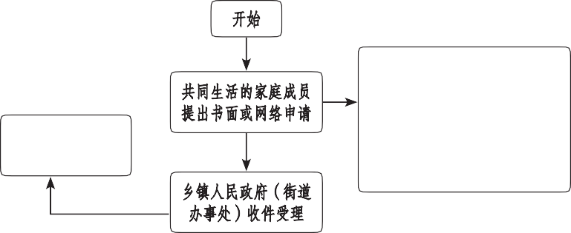

退回材料，并一次性告知需补齐材料

申请人的共同生活家庭成员按规定提交相关申请材料，承诺所提供的信息真实、完整，履行授权核对手续，积极配合开展家庭经济状况调查。视情履行证明事项告知承诺手续。

材料不齐

材料齐

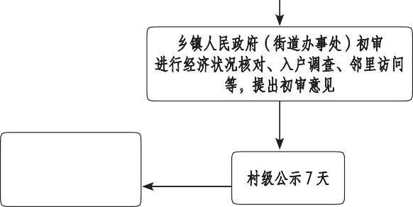

乡

乡镇人民政府（街道办事处）重新组织调查或者开展民主评议

有异议

无异议

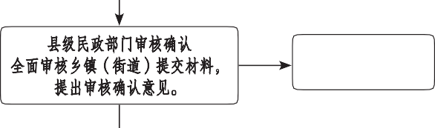

县级民政部门对应抽查对象进行抽查

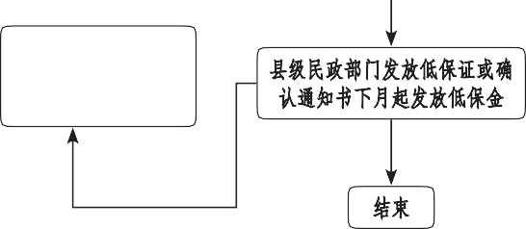符合条件，确定救助金额

通过乡镇人民政府（街道办事处）书面告知申请人并说明理由

不符合条件的， 不予确认同意